「書くこと」 対象学年：第２・３学年
１ 次の会話について、例を参考にしながら、必要があれば（ ）内の語を適切な形に変えたり、不足している語を補ったりして、それぞれ会話が成り立つように英文を完成させなさい。
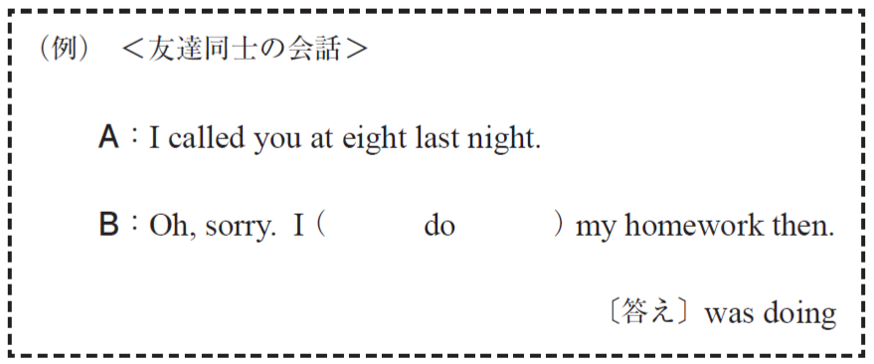
＜生徒とその生徒の友達の母親との電話での会話＞
A : Hello?
B : Hello, Mrs. Green. This is Tom. May I speak to John, please?
A : I’m sorry, he’s out. Do you want him to call you back?
B : No, it’s OK. But ( leave ) a message?
A : Sure.
B : Could you tell him to come to my house at ten?
A : I see. Your house at ten.
B : Yes. Thank you, Mrs. Green.
A : My pleasure.
解 答 類 型 |  | 正答
１ | 助動詞Canを用いて、「許可」を求めるCan Iを用いた疑問文を正確に書いているもの（正答例）can I leave | ◎
２ | 助動詞Canを用いて、「許可」を求めるCan Iを用いた疑問文を書いているが、大文字・小文字等の書き分けに誤りがあるもの  （正答例）Can I leave | 〇
３ | 助動詞Canを用いて、「許可」を求めるCan Iを用いた疑問文を書いているが、誤りがあるもの  （誤答例）Can I left, Can I leaving
４ | 助動詞Canを用いているが、「依頼」を示すCan youを用いた疑問文を書いているもの  （誤答例）Can you leave
５ | 解答類型４までとは異なる疑問文を書いているもの
６ | 疑問文を書いていないもの
99 | 上記以外の解答
０ | 無回答

